# ТЗ на вёрстку сайта autoallianse.com

В связи с переводом проекта на новую платформу необходимо сверстать основные страницы сайта, используя библиотеки Bootstrap v5.1.3 и Bootstrap-Icons (для иконок), jQuery v3.6.0

Макет, нарисованный с использованием каких-либо графических пакетов (Photoshop и т.д.) отсутствует, поэтому ориентируемся прежде всего на имеющийся сайт <http://autoallianse.com> по части общей стилистики и функционала. Однако учитываем тот момент, что имеющийся сайт изобилует ошибками вёрстки (размеры, выравнивания, адаптивность и т.д.), поэтому «творческий» подход приветствуется. Повторять «попиксельно» имеющийся сайт не нужно, нужно лишь соблюсти общую стилистику (серо-оранжевую гамму цветов, возможно шрифты, имеющееся расположение основных блоков).

Вёрстка должна быть адаптивной (мобильные устройства, планшеты, десктопы).

## Главная страница

Стоит несколько особняком – отличается от остальных страниц сайта отсутствием футера и другим хедером.

Хедер: для неавторизованного пользователя это кнопки «Регистрация» и «Войти» - при уменьшении экрана до мобильного устройства кнопки должны позиционировать друг по другом и вытягиваться во всю ширину экрана (с небольшими отступами от края).



Второй вариант это onHover.

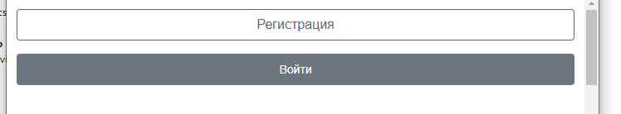

Для авторизованного пользователя вместо кнопок выводится блок с некотрой информацией (сейчас сделано не очень красиво – вот тут вполне можно проявить «творчество» и сверстать посимпатичнее – например схожим образом как для авторизованного пользователя – т.е. серая подложка, кнопка «Выйти» в виде пиктограммы и сделать это в 2 столбца с разделителем в виде вертикальной черты):

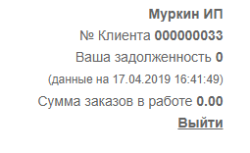

Далее логотип – он просто по центру и никаких особенных трансформаций тут не нужно.

Далее input для поиска – при нажатии на треугольник должен открываться блок под input-ом с checkbox-ом «Искать аналоги». Выглядит примерно так:

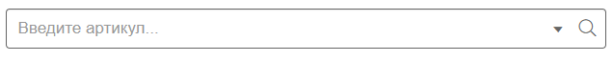

onHover



При нажатии на пиктограмму «треугольник»

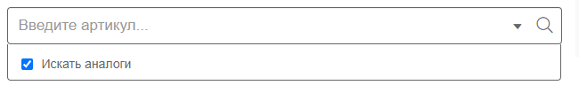

Иконки треугольника и поиска просьба использовать из библиотеки bootstrap-icons (это bi caret-down-fill и bi-search соответственно).

Под input-ом располагаются иконки (для неавторизованного пользователя на текущий момент их 5, для авторизованного 8 – но со временем возможно их станет больше). Иконки должны располагаться в ряд по 3. При уменьшении экрана, когда перестанут влезать то по 2 в ряд, а затем по 1-ой в ряд. При этом они должны быть всегда выровнены по краям input-а для поиска.

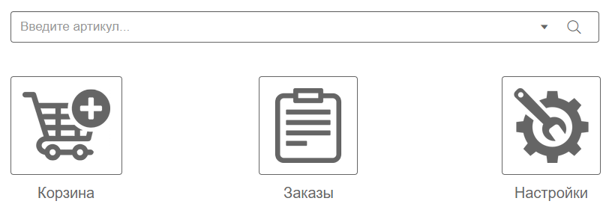

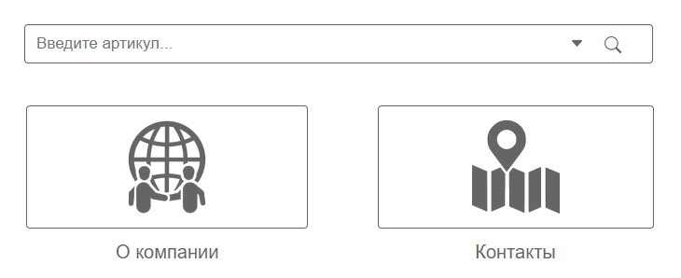

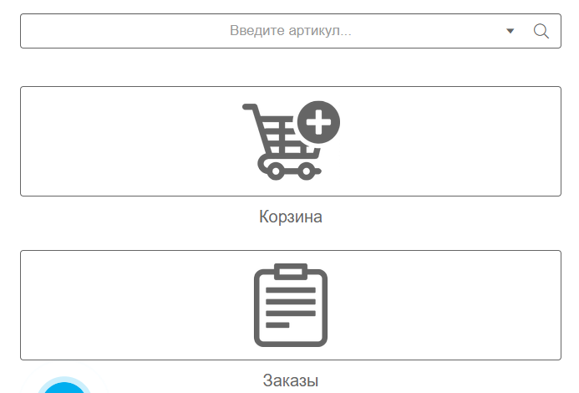

## Форма авторизации

Форм авторизации 2: одна открывается как модальное окно при нажатии на кнопку «Войти» и должна выглядеть приблизительно так:

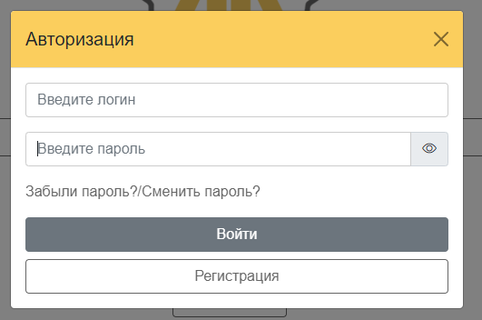

Вторая открывается, если пользователь попытается попасть на страницу, которая требует авторизации, не будучи при этом авторизованным. В этом случае страница не является модальным окном, но выглядит приблизительно также:

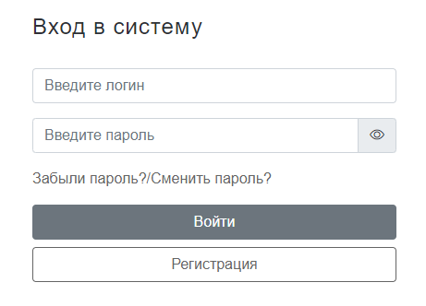

## Хедер страниц сайта

Для всех страниц сайта кроме главной хедер выглядит идентично.

Для неавторизованных пользователей выглядит так:



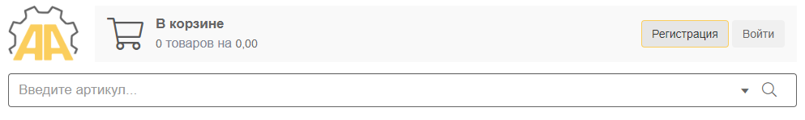

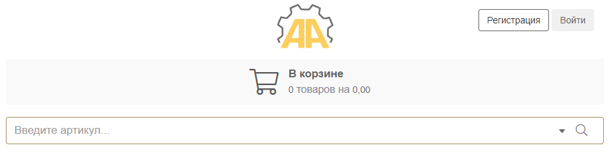

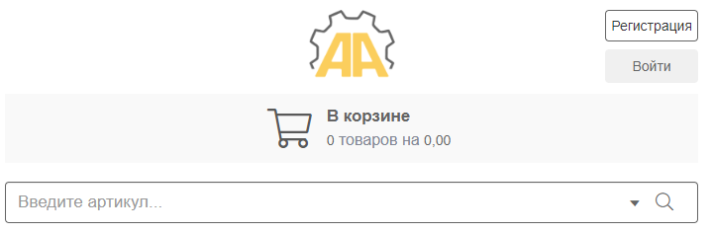

Несколько вариантов показывают трансформации при уменьшении экрана – не обязательно повторять их в точности так – исходим из здравого смысла и удобства использования (ну чтобы элементы продолжали быть доступными, не наезжали друг на друга и т.д.).

Пиктограмму корзины лучше также использовать из bootstrap-icons. Также обращаем внимание, что при наличии в корзине товаров, выглядеть она должна по-другому:

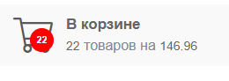

Для авторизованных пользователей выглядит так:



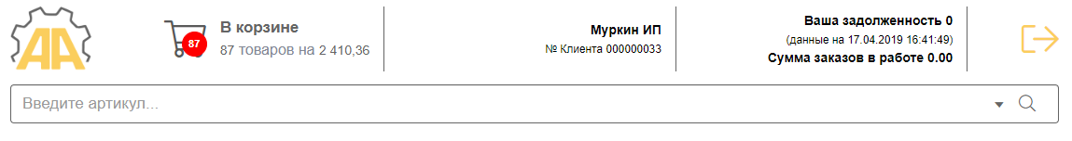

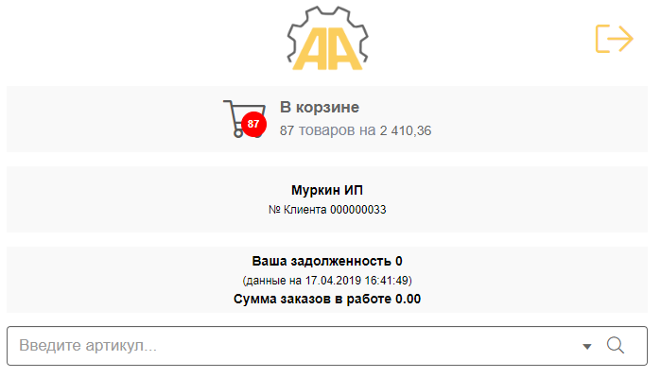

Несколько вариантов показывают трансформации при уменьшении размеров экрана.

OnHover

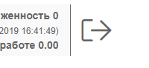

## Футер страниц сайта

В футере расположено меню (на текущий момент 4 пункта – 3 слева и один «Контакты» справа). В будущем кол-во элементов будет увеличиваться.

Футер необходимо прибить книзу и выровнять элементы по краю элементов хедера:

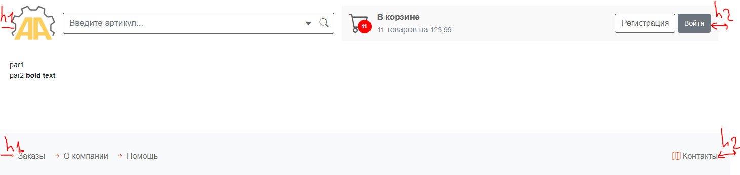

При уменьшении размера экрана правый элемент приближается к остальным до тех пор, пока хватает места, затем левые элементы выстраиваются в столбик. Для пиктограмм также используем bootstrap-icons.

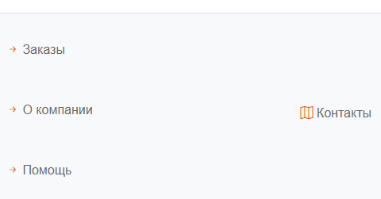

OnHover: надпись оранжевой и border снизу.

## Страница «О компании»

Просто пример контентной страницы – стандартный хедер и футер и какой-то текст между ними.

## Страница «Контакты»

По сути тоже контентная страница, но с яндекс-картой и в 2 столбца пока хватает ширины.

## Страница «Помощь»

Список по типу Accordion и форма обратной связи внизу (вот её бы нужно сверстать немного по-другому: выровнять элементы по ширине, предусмотреть валидацию – можно прям стандартно как в bootstrap застилить кнопку, также select лучше застилисть также как в списке заказов).

Валидация – что я имею ввиду (примерно – сама надпись об ошибке должна быть другим шрифтом и поменьше и не так сильно «липнуть» к input-у):

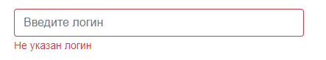

Кнопка – что я имею ввиду (что-то вроде того):



onHover:



Select – что я имею ввиду:



## Страница «Проценка»

Input type=file хорошо бы застилить нормально (можно с использованием javascript). Кнопку тоже хорошо бы застилить как писал выше. Маркированный список (ul).

## Страница «Регистрация»

По сути это мастер состоящий из 4-х шагов. Т.е. здоровенная форма на нескольких страницах (помним про валидацию, также select-ы переделываем как описано выше, кнопки переделываем).

## Страница «Результаты поиска» (Бренды)

По сути таблица со ссылками

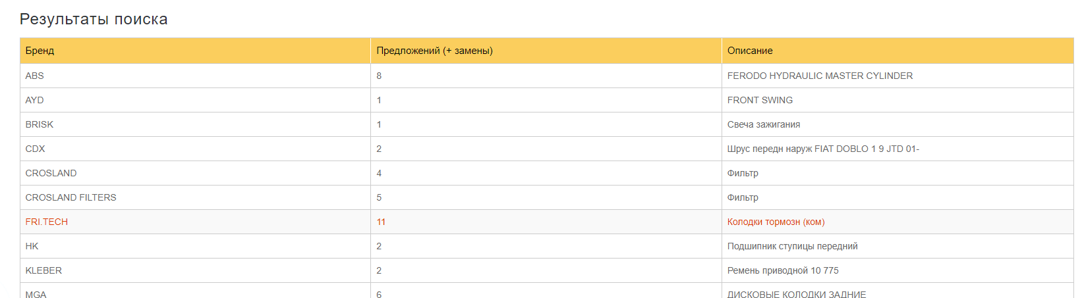

## Страница «Результаты поиска» (Предложения)

По сути тоже таблица с данными (пиктограммы используем bootstrap-icons – пиктограмма сортировки результатов поиска меняется, контрол для изменения кол-ва хорошо бы подверстать – onHover, цифру по центру и т.п. также не забываем про пейджинг). Данные таблица, когда перестают влезать в ширину экрана, подвергаются трансформации (тут также есть почва для «творчества» - сейчас сделано не лучшим образом):

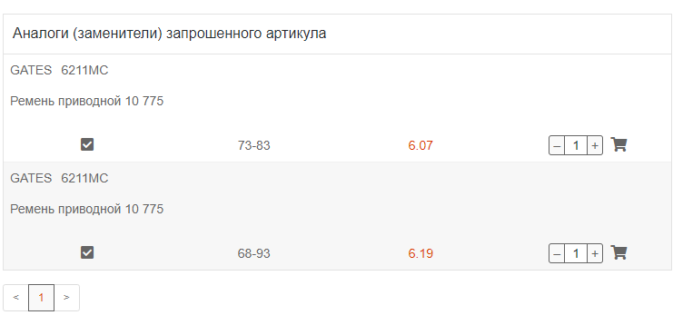

## Элемент корзины

Когда контента много и появляется вертикальный скрол – то при прокручивании вниз элементы корзины остаётся наверху, выглядит это приблизительно так:

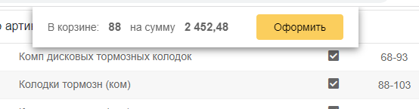

## Страница «Заказы»

Сверху фильтр. Под ним таблица с данными. Фильтр трансформируется в зависимости от ширины страницы:

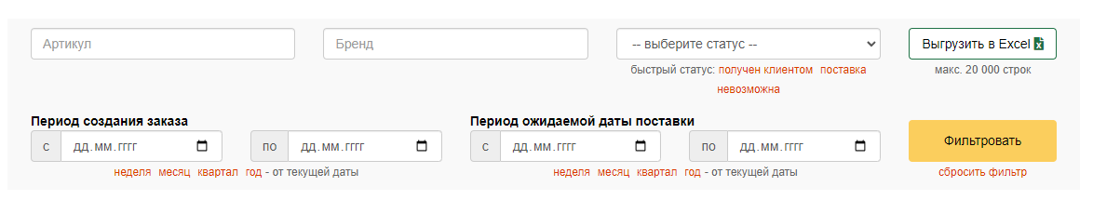

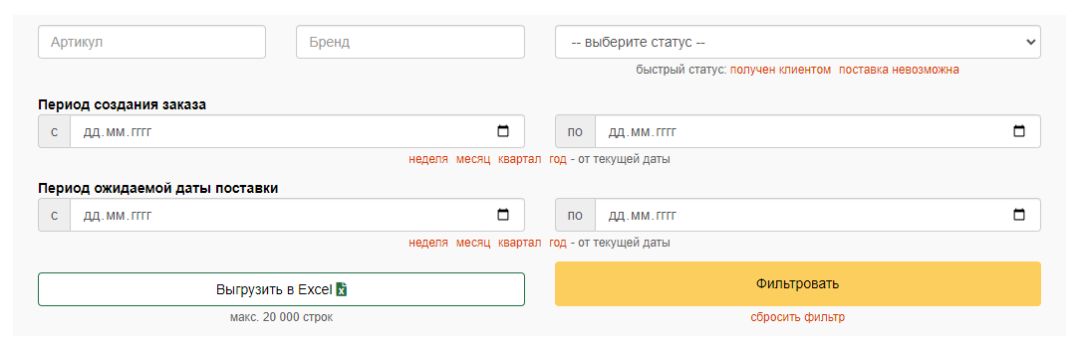

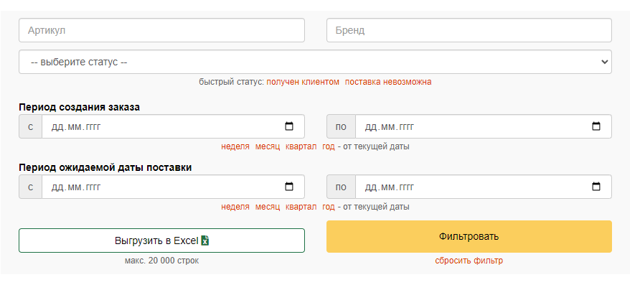

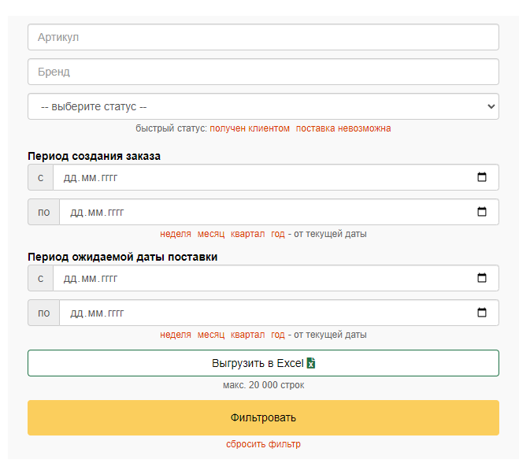

**Добавление**: Будет ещё 2 дополнительных фильтра (по образу и подобию имеющихся «Бренд» и «Артикул»): «№ заказа» и «Клиентский № заказа» - по сути ещё 2 инпута – текущие можно сделать изначально уже. Также выпадашка «-- выберите статус --» приобретёт возможность множественного выбора – пока не знаю точно какой контрол буду использовать видимо придётся достилить позже. Ориентировочно будет выглядеть как-то так:

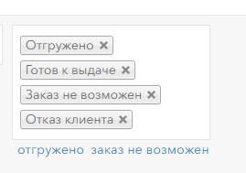

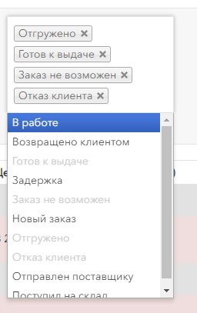

[**https://select2.org/getting-started/basic-usage**](https://select2.org/getting-started/basic-usage)

**----------------------------------------------------------------------------------------------------------------------------------------**

Данные таблицы, когда перестают влезать, отображаются в транспонированном виде:

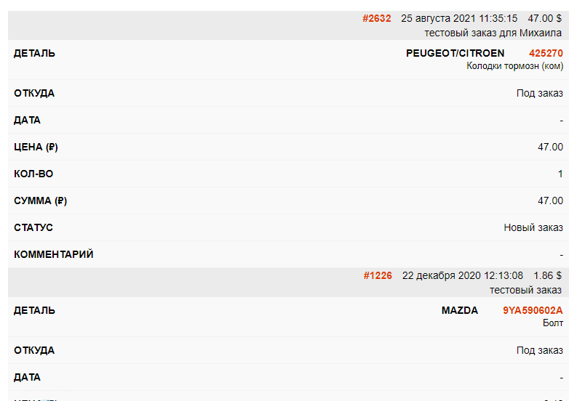

Ниже таблицы с данными блок пейджинга и «отображать по»:



## Страница «Настройки»

2 вкладки: в выпадашке при выборе «Раз в сутки» появляется вторая выпадашка (их хорошо бы застилить как писал выше это же касается и кнопок).

## Страница «Загрузка в корзину»

Во многом схожая со страницей «Проценка». Также нужно застилить input type=file, кнопку. Маркированный список (ol).

## Страница «Корзина»

Сверху область общих валидационных сообщений:

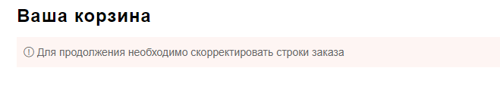

Затем таблица с данными и выпадашка с сортировкой (выпдашку нужно перестилить как было описано выше). В таблице с данными предусмотреть также вывод валидацинных сообщений, выровнять элементы по высоте предусмотреть респонсивность (сейчас всё начинает «плыть» при изменении размера экрана):

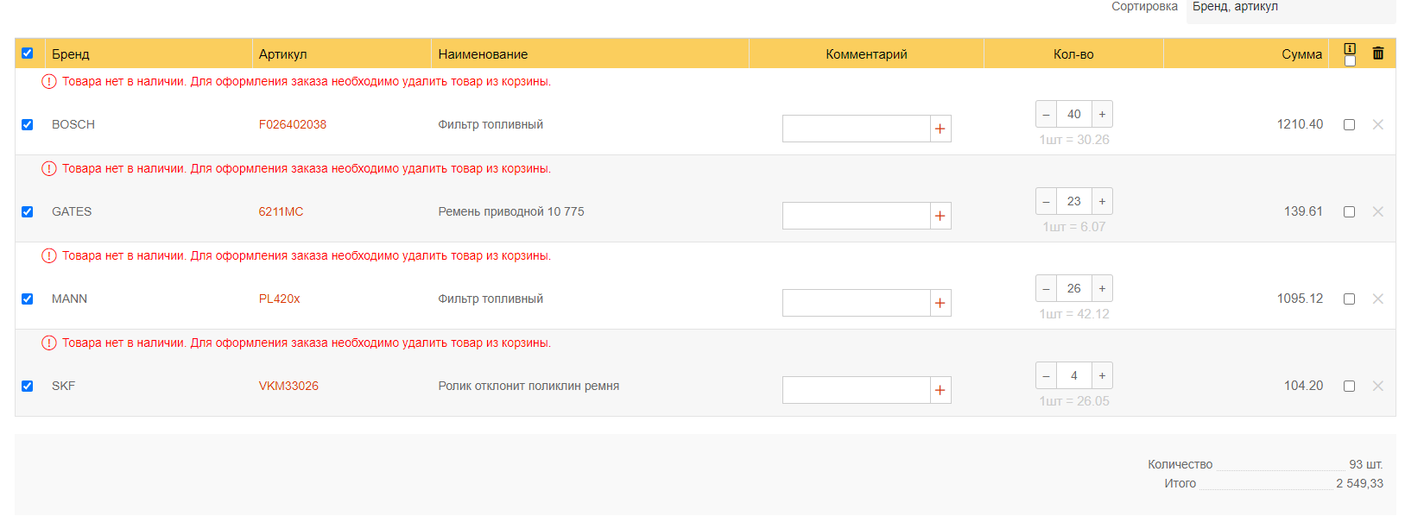

Под таблицей с данными расположен итоговый блок и кнопка «Оформить заказ»:

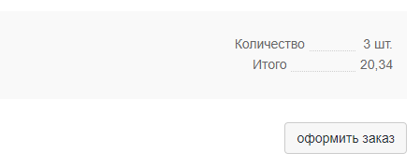

Когда позиций в корзине больше 500, то она отображается в упрощённом виде в виде таблицы-отчёта:

